|  |  |  |  |  |
| --- | --- | --- | --- | --- |
| **ÁREA:** Matemáticas | | | **DOCENTE:** | |
| **ASIGNATURA:** Matemáticas | | | **ESTUDIANTE:** | |
| **GRADO:** Ciclo IV | **MÓDULO:** 2 | **ANEXO:** 03 | **TIEMPO:** | **FECHA: ____/ ____ / ____** |

**ACTIVIDAD PERSONAL 3**

1. Calcular el valor de *x*

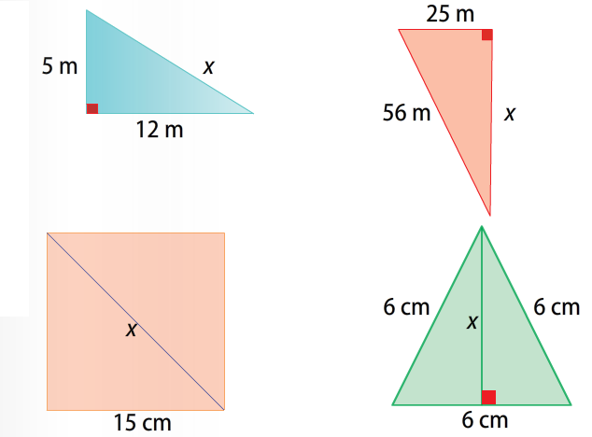   

1. Resuelva las siguientes situaciones:

